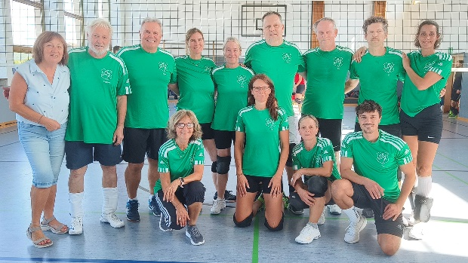
VfB-Macherbach
Sparte Volleyball
www.vfb-macherbach.de
Herbert Gorges
Falkenweg 10
66839 Schmelz
01709342361
hgorges@t-online.de

Liebe Volleyballfreunde

Einladung zum 24. Hobby-Volleyball-Turnier

für Mixed-Mannschaften am 13.06.2026

Hallo Sportsfreunde,
die Sparte Volleyball, des VfB-Macherbach veranstaltet wieder ihr beliebtes und traditionelles Hobby-Volleyball-Turnier für Mixedmannschaften.
Das Turnier findet in der Hellberghalle in Eppelborn statt.
Wir werden wieder parallel auf 3 Spielfeldern spielen.

Max. 15 Mannschaften & Preise für jedes Team
Wartet mit der Anmeldung nicht bis Ihr genug Leute zusammen habt! Das entscheidet sich erfahrungsgemäß sowieso erst einige Tage vor dem Turnier. Sollte kurzfristig ein Spieler ausfallen, waren bisher immer genügend Ersatzspieler da. Deshalb meldet Ihr Euch am besten sofort an, da die Teilnahme von der Reihenfolge der Anmeldungen abhängt.

Turnierzeit: 13:15 Uhr Begrüßung, 13:30 Uhr Spielbeginn, (besser Ihr kommt bereits um 12:45 Uhr, damit genug Zeit zum Umziehen und Aufwärmen bleibt.)
Ende und Siegerehrung ca. 20:00 Uhr.

Spiel- Zu jeder Zeit müssen mindestens 2 Spielerinnen auf dem Feld sein.
formalitäten: Gespielt wird nach den aktuellen Regeln der Hobbyrunde. Somit sind aktive Spieler aus fairnessgründen nicht spielberechtigt!
Es werden jeweils 2 Sätze gespielt bis 9 Minuten erreicht sind. Jede Mannschaft muss für mehrere Spiele ein Schiedsgericht stellen.
Anmeldung: Die Teilnahmegebühr für jede Mannschaft beträgt 40,00 € (inclusive 10,00 € Kaution).
Die Kaution erhaltet Ihr bei Turnierantritt zurück. Meldet Euch bitte mit dem beiliegenden Formular an. Die Anmeldung gilt, wenn die Zahlung von 40,00 € eingegangen ist.

Wir beabsichtigen während des Turniers einige Fotos von euch zu machen und diese nach dem Turnier im Internet auf unserer Homepage (www.vfb-macherbach.de) zu veröffentlichen. Falls ihr Einwände dagegen habt, bitten wir euch, uns diese mitzuteilen.
Ihre personenbezogenen Daten (z.B. Name, Anschrift, E-Mail, Telefonnummer, u.ä.) werden von uns nur gemäß den Bestimmungen des deutschen Datenschutzrechts verarbeitet.
Während des Turniers ist im Biergarten und in der Halle bestens für Speisen und Getränke gesorgt. Wir hoffen, dass Ihr an unserem Turnier teilnehmen möchtet und freuen uns auf Eure Anmeldung.
!!! Bitte eigene Bälle sowie eine Schiedsrichter-Pfeife zum Einspielen mitbringen!!!

Herbert Gorges
Falkenweg 10
66839 Schmelz
01709342361
hgorges@t-online.de
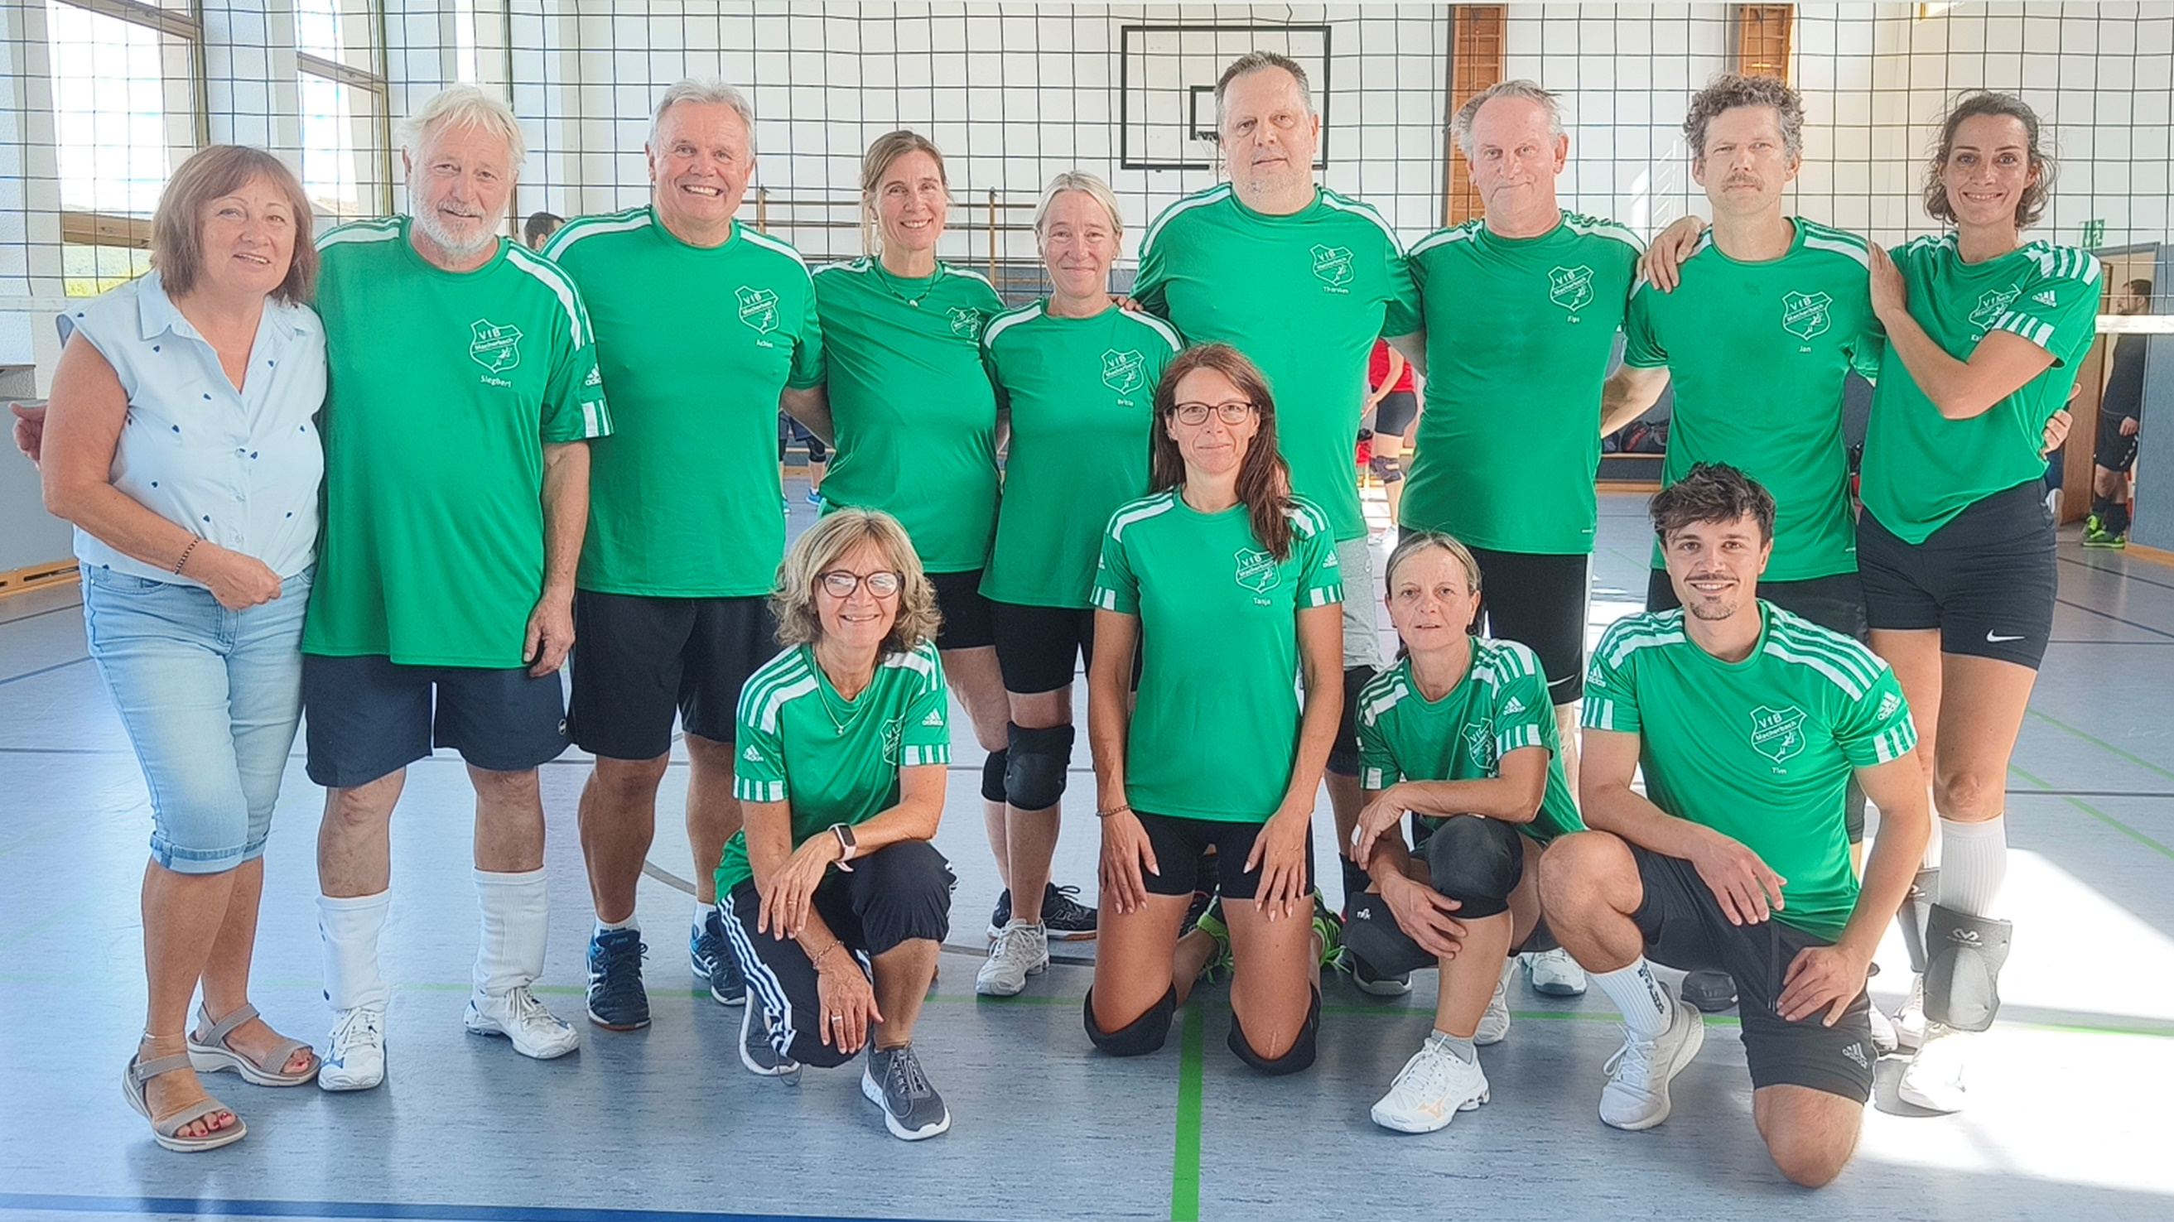

VfB-Macherbach
Sparte Volleyball
www.vfb-macherbach.de
Mannschaft „Netzspanner“


Anmeldung
per Post oder e-mail

Name der Mannschaft
Vereinsname
Ansprechpartner Name
Ansprechpartner Adresse
Ansprechpartner Tel/Fax | Privat:  Mobil: | Fax:  Büro:
Ansprechpartner
e-Mail

Hiermit melden wir uns verbindlich für das Hobbyvolleyballturnier für Mixed-Mannschaften am Samstag den, 13.06.2026 an.

Wir haben die Startgebühr von 40 € (incl. 10,00 € Kaution) auf das folgende Konto überwiesen bzw. werden es in Kürze überweisen.

VfB-Macherbach, LEVO-Bank Eppelborn, IBAN: DE 26 593 930 000 100 457 601,
BIC: GENO DE 51 LEB,
Kennwort: „(Mannschaftsname), (Mannschaftsführer)“.

Datum: ............................. Unterschrift: ....................................

